Администрация городского округа город Бор
Нижегородской области

ПОСТАНОВЛЕНИЕ

От 05.08.2022 № 3994

О внесении изменений в постановление администрации городского округа г. Бор от 25.07.2022 года № 3785 «О временном ограничении движения автотранспортных средств на территории г. Бор 14 августа 2022 г.»

В связи с проведением праздничных мероприятий, посвященных Дню города, в целях обеспечения безопасности дорожного движения и в соответствии с Федеральными законами от 10.12.1995 № 196-ФЗ «О безопасности дорожного движения», от 08.11.2007 № 257-ФЗ «Об автомобильных дорогах и дорожной деятельности в Российской Федерации и о внесении изменений в отдельные законодательные акты Российской Федерации», администрация городского округа г. Бор постановляет:
1. Внести изменения в постановление администрации городского округа г. Бор от 25.07.2022 года № 3785 «О временном ограничении движения автотранспортных средств на территории городского округа г. Бор 14 августа 2022 г.»:
1.1. изложить пункт 1 в следующей редакции:
« 1. Ввести 14 августа 2022 года на участках автомобильных дорог г. Бор временные ограничения движения автотранспортных средств:
- с 13:00 часов до 21:00 часов на участках дороги от подъезда канатной дороги ул. Профсоюзной до пересечения с ул. Октябрьской и участок дороги на ул. Ленина от дома №172 до пересечения с улицей Профсоюзной согласно приложению 1;
- с 13:00 часов до 21:00 часов: выезды от ул. Октябрьской на ул. Киселёва, с ул. Киселёва на ул. Больничная, ул. Первомайская, ул. Луначарского. Подъем от объездной дороги г. Бор от а/д ОП РЗ 22К – 0021 Неклюдово – Бор – Валки – Макарьево (от кафе «Джайляу» в направлении ул. Киселёва) согласно приложению 2.
- с 10:30 часов до 23:00 часов пересечение проезда к памятнику Горького и Шаляпина согласно приложению 3».
1.2. изложить приложения 1,2,3 к постановлению в новой прилагаемой редакции.
2. Рекомендовать Отделу МВД РФ по г. Бор (О.Ю.Корнилову) обеспечить временное ограничение парковки и движения автотранспортных средств на указанных участках автомобильных дорог, организовать и обеспечить на территории проведения праздничных действий охрану общественного порядка, комплекс мероприятий антитеррористической направленности и безопасность движения транспорта и пешеходов.
3. Общему отделу администрации городского округа г. Бор (Копцова Е.А.) обеспечить опубликование настоящего постановления в газете «БОР сегодня», сетевом издании «Бор-оффициал» и размещение на сайте www. borcity. ru.
4. Контроль за исполнением настоящего постановления возложить на заместителя главы администрации городского округа г.Бор С.В.Киричева.

Глава местного самоуправления А.В. Боровский

А.С. Тюкова

2-13-44

Приложение
к постановлению администрации
городского округа г. Бор
от 05.08.2022 № 3994

«Приложение 1
к постановлению администрации
городского округа г. Бор
от 25.07.2022 № 3785

Схема ограничения движения автотранспортных средств 14.08.2022
с 13:00 часов до 21:00 часов

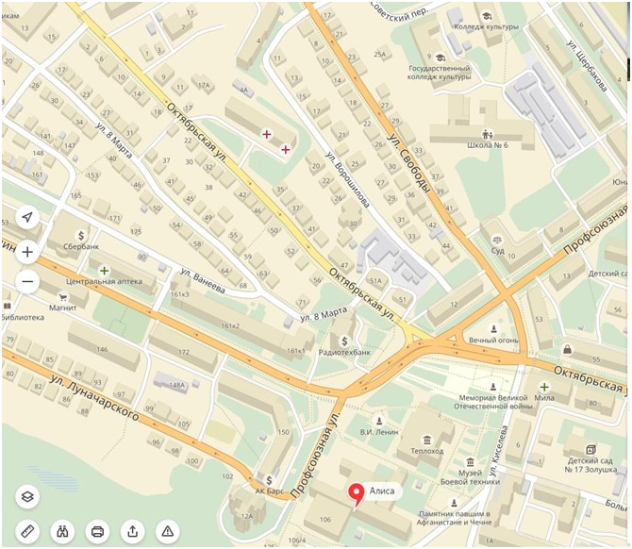
Приложение
к постановлению администрации
городского округа г. Бор
от 05.08.2022 № 3994

«Приложение 2
к постановлению администрации
городского округа г. Бор
от 25.07.2022 № 3785

Схема ограничения движения автотранспортных средств 14.08.2022
с 13:00 часов до 23:00 часов

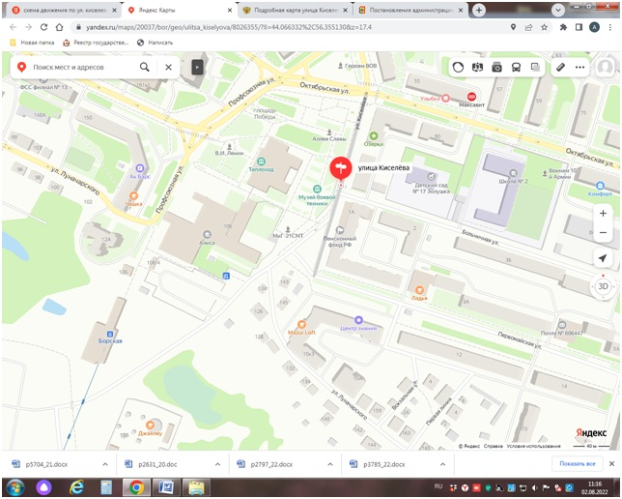
Приложение
к постановлению администрации
городского округа г. Бор
от 05.08.2022 № 3994

«Приложение 3
к постановлению администрации
городского округа г. Бор
от 25.07.2022 № 3785

Схема ограничения движения автотранспортных средств 14.08.2022
с 10:30 часов до 23:00 часов




